Игра Эстафета «Урожайная»
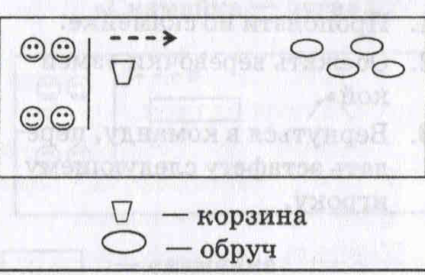Цель: развитие, быстроты ловкости и командных способностей.
Схема:

Правила: У каждой команды по корзине с оващами и фруктами. Первый участник команды бежит с корзинкой и раскладывает урожай по обручам, расположенным на полу. Второй бежит на противоположную сторону зала, берет корзинку и собирает урожай, и так до последнего участника.

Литература: Е.К.Воронова «Игры-эстафеты для детей 5-7 лет»стр. 21
Эстафета «Солнышко»
Цель: развитие, быстроты ловкости и командных способностей.
Схема:

Правила: По сигналу первый участник берет обруч и бежит на противоположную сторону зала и кладе обруч на пол (основа солнышка), затем бежит обратно и передает эстафету. Следующие участники эстафеты выкладывают лучики из гимнастических палок. Выигрывает та команда которая первой закончила рисовать солнынко.
Литература: Е.К.Воронова «Игры-эстафеты для детей 5-7 лет»стр. 21
Эстафета «Круговая эстафета с мячом»
Цель: развитие, быстроты ловкости и командных способностей.
Схема:

Правила: Первый участник продвигается по кругуподбрасывая вверх мяч, до следующего участника. Передает мяч следующему участнику.
Литература: Е.К.Воронова «Игры-эстафеты для детей 5-7 лет»стр. 21

Эстафета «Разложи»
Цель: развитие, быстроты ловкости и командных способностей.
Схема:

Правила: У каждого игрока команды в руках кубик. Первый участник бежит с кубиком и кладетего в любой оьруч. Возвращается к команде и передает эстафету хлопком по лодони. Второй и все следующие игроки бегут к свободным обручам и там оставляют свой кубик. Выигрывает команда первой закончившая эстафету.
Литература: Е.К.Воронова «Игры-эстафеты для детей 5-7 лет» стр. 21
Эстафета «С флажком»
Цель: развитие, быстроты ловкости и координационных способностей.
Схема:

Правила: Добежать до обруча, положить в обруч красный флажок и взять желтый, обежать обруч. Бежать к команде, передать следующему участнику желтый флажок. Второй бежит к обручу, меняет флажки, оббегает обруч и бежит к команде. В течение всей эстафеты у каждого участника должен оставаться флажок в руках.
Литература: Е.К.Воронова «Игры-эстафеты для детей 5-7 лет» стр.22
Эстафета «Скамека - дуга»
Цель: развитие, быстроты ловкости и координационных способностей.
Схема:

Правила: Проползти по скамейки на спине. Аккуратно сойти со скамейке и бежать к дуге. Проползти под дугой на четвереньках, не касаясь головой дуги. Бежать к команде, передать эстафету хлопком по ладони.
Литература: Е.К.Воронова «Игры-эстафеты для детей 5-7 лет» стр.23
Эстафета «Прокатывание двух мячей»
Цель: способствовать развитие, быстроты ловкости.
Схема:

Правила: до начала эстафеты игрокам дают по два мяча. По сигналу первые игроки кладут мячи на пол и прокатывают их руками до ориентира. Берут мячи в руки и бегут к команде обегая ориентир. Передают мячи следующему участнику.
Литература: Е.К.Воронова «Игры-эстафеты для детей 5-7 лет» стр.23
Эстафета «Ловкие ребята»
Цель: способствовать развитие, быстроты ловкости.
Схема:

Правила: добежать до скамейки, поставить руки в упор на скамейку, прыгать боком через скамейку боком с опорой на руки. Добежать до дуги (высота 30 см), перешагнуть через дугу и бежать к команде. Передать эстафету хлопком ладони.
Литература: Е.К.Воронова «Игры-эстафеты для детей 5-7 лет» стр.24
Эстафета «Прыжки на двух ногах с мячом между колен»
Цель: развитие, быстроты ловкости и координационных способностей.
Схема:

Правила: до начала эстафеты первым игрокам дают мяч средних размеров. По сигналу первые игроки зажимают мяч между коленями и прыгают до ориентира. Мяч руками не держать. У ориентира мяч взять в руки, обежать ориентир и вернуться к команде. Передать мяч в руки следующему участнику.
Литература: Е.К.Воронова «Игры-эстафеты для детей 5-7 лет» стр.23
Эстафета «Туристы»
Цель: способствовать развитие, быстроты ловкости.
Схема:

Правила: дети по очереди надевают рюкзак и бегут к столу собираться в поход, затем передают рюкзак следующему игроку. Игра заканчивается тогда кода последний игрок передал рюкзак первому игроку. Каждый участник берет и кладет в рюкзак только один предмет. Взаимопомощи при надевании рюкзака разрешена.
Литература: Е.К.Воронова «Игры-эстафеты для детей 5-7 лет» стр.24
Эстафета «Переправа»
Цель: способствовать развитие, быстроты ловкости.
Схема:

Правила: по сигналу дети передвигаются «по кочкам», (2 доски для плаванья), переходя с одной доски на другую не наступая на пол. Переправившись на другую сторону игроки передают «кочки» следующим участникам и встать в конец колоны на противоположной стороне. Эстафета заканчивается когда игроки поменяются местами.
Литература: Е.К.Воронова «Игры-эстафеты для детей 5-7 лет» стр.23
Эстафета «Ведение мяча между кеглями»
Цель: способствовать развитие, быстроты ловкости.
Схема:

Правила: до начала
Литература: Е.К.Воронова «Игры-эстафеты для детей 5-7 лет» стр.23

